**截止2015/4/9的实验情况**

**Dataset**

TRECVID MED 2011（共15种action）

**Model**

孟老师寒假修改的版本：

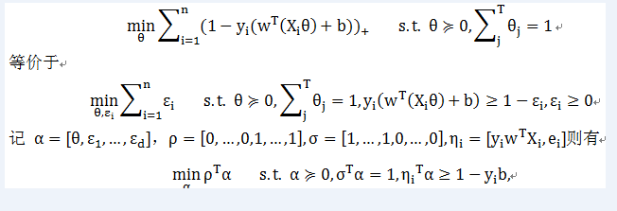

Pooling参数theta的优化工具: matlab fmincon，优化算法:sqp，最大迭代次数：2000

**Evaluation Metric**

1. 每种action类型**分别训练和测试**，训练1vN的pooling+SVM模型；
2. 训练集测试集划分：每个动作训练集**正样本使用MED11数据集指定的视频**；**负样本个数为正样本个数的五倍**；所有负样本由**剩余的动作类型均匀划分**。
3. 测试内容: 每种action，采用mean-pooling+SVM的AP，每一轮alternative search(新的pooling参数theta和SVM)后模型的AP；目标函数的更新情况；

**Experiment Result**

目前测试了四种动作类型（E001: Attempting a board trick, E002:Feeding an animal , E003: Landing a fish, E007: Changing a vehicle tire）

以下每种动作左侧为目标函数优化过程，右侧为对应的model的AP(红线部分为mean-pooling AP)，每个model，alternative search 100次

**Attempting a board trick**

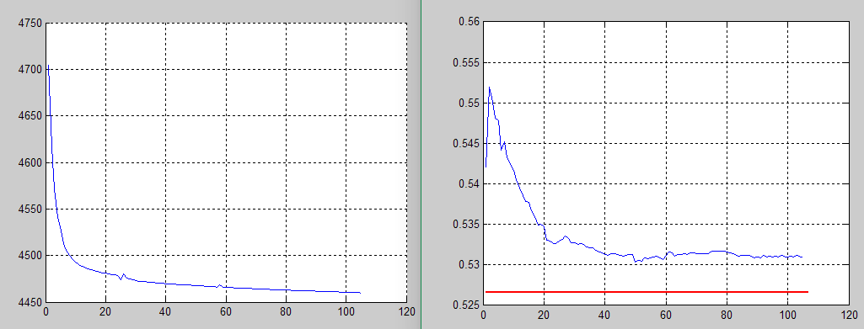

**Feeding an animal**

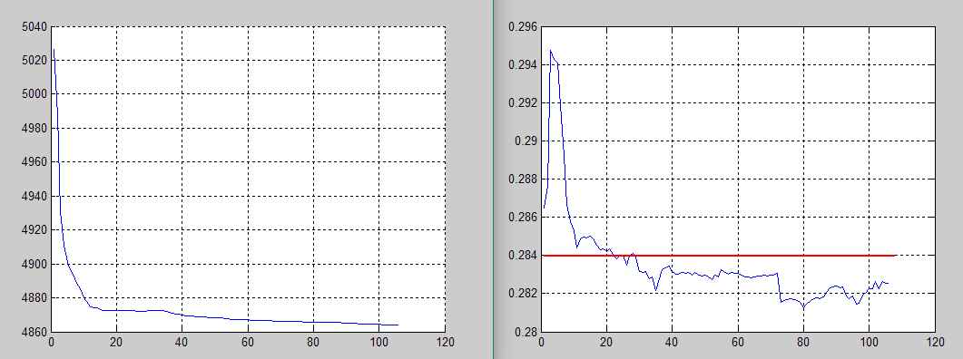

**Landing a fish**

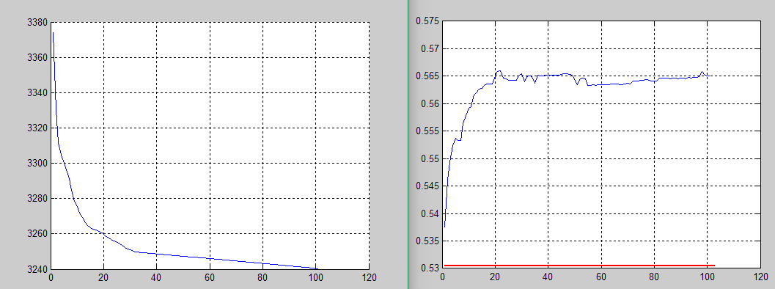

**Changing a vehicle tire**

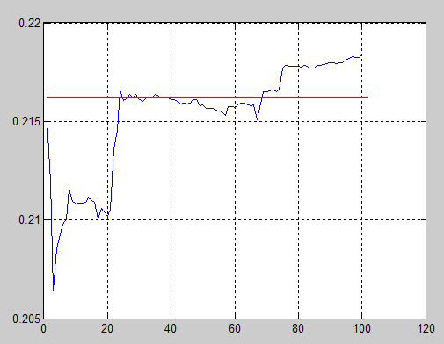

**Comment**

1. 优化模型整体上是work的，训练过程中，目标函数单调下降。
2. 测试集上可能存在overfitting的问题，**在E001,E002两种动作上都出现，第二次迭代AP到达最大，之后AP反而随着迭代次数逐渐降低的情况**
3. **样本数量和feature维度（虽然目前已经精简到20个随机的concept）太大**，优化问题本身较为复杂，训练时间长（每一轮迭代需要2个小时左右），正在考虑优化代码，换用别的凸优化工具箱，如CVX。